**海鳴２６号（2012.04）**

**水辺に見られるトンボの行動生態\***

***The　Action　Ｈabits　of　Dragonfles　Seen***

***in　the　Waterside***

**岩崎行伸**

**トンボは全世界に略５５００種がいて、そのうち、２００種以上日本に棲息している。**

**初夏から秋口までの間、川原・湖沼・溜池等の草むらでよく観察される。トンボの幼虫であるヤゴは水田や池・沼・小川等の水中で過ごすために、トンボは水がなければ子孫を残すことができない。**

**日本で見られる最も大きなトンボはオニヤンマである。この種は噛みつかれると痛いほど顎が強いく、飛ぶ力の強いトンボである。同じ場所を行ったり来たりする行動生態が知られるので、待ち構えていれば捕獲することができる。ギンヤンマの♂は水場に縄張りをもち、他の♂が入ってくると攻撃を仕掛ける。弱々しく見えるものがイトトンボ類。この種の属の仲間で、最も小さいトンボである。**

**ハグロトンボは羽根が真黒なところから、このように呼ばれる。本種は清流河川の水辺をヒラヒラと飛んでいる姿を観察することができる。シオカラトンボは普段よく見られるトンボである。本種の♂は腹部が黄色で麦藁色に似ているために、別名ムギワラトンボと呼ばれている。アキアカネは赤トンボで暑い真夏に高原等の涼しいところに移動し、秋の冷風が吹く頃になると集群で平地に降りてくる。**

**初夏に入ると、姿を見られるのはイトトンボ。トンボは棲息してい**

**る種類や数によって、その周囲の環境状態が判断できる自然界のバロメ-タ-といわれている。トンボが生活できるには餌となる生き物がいなくてはならない。生き物が棲息するには、水草が茂り水質もある程度澄んだ状態に保たれている必要がある。**

**トンボは交尾をすると卵を水中や植物の茎の中に産みつける。卵は早ければ１０日ほど、種類によっては１００日以上かけて孵化する。孵化した幼虫は前ヤゴと呼ばれる幼虫は短日のもので約３０日ほど、**

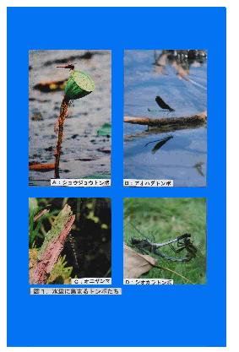

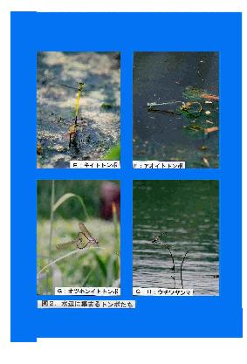

**ムカシトンボのような種類であると羽化まで５～８年もかかるといわれている。**

**時期がくると、幼虫は地上にあがる、羽化する様式に“直立型“と”倒垂“が知られる。”直立型“は頭部と胸を垂直にたち水辺の近くの石の上等で羽化する。“倒垂型”は茎につかまって、頭と胸を後ろに反らして羽化する。羽化したばかりのトンボは白っぽく弱々しいが、一日位過ぎると体の模様も濃くなり、翅も丈夫になって飛び立つ。**

**参考図書**

**１）相賀徹夫編（１９９２）：自然大博物館、昆虫、小学館**

**２）旺文社（２０００）：野外観察図鑑①、昆虫改訂版**

**３）海鳴会（２０１０）：海鳴メ-ルマガジンNo。２０号、岩崎行伸著**

**添付図**

**図１．水辺に集まるトンボたち-１**

**図２．水辺に集まるトンボたち-２**

**\*水棲＆環境研究、会員：日本野鳥の会・野外観察研究会・昆虫写真研究会**